题号 | 一 | 二 | 三 | 四 | 五 | 六 | 七 | 八 | 九 | 十 | 总分
得分
- 单项选择题(每小题3分，共18分)
得分

( ) 1、使得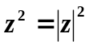成立的复数是
（A）不存在的 （B）唯一的 （C）纯虚数 （D）实数.
( ) 2、函数在点可导是在点解析的
（A）充分不必要条件； （B）必要不充分条件；
（C）充分必要条件； （D）既非充分条件也非必要条件.
( ) 3、下列数中，为实数的是
（A）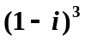 （B）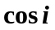 （C）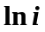 （D）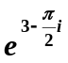.
( ) 4、设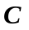为正向圆周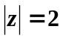，则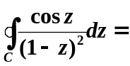
（A）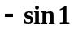 （B）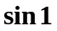 （C）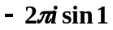 （D）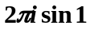.
( ) 5、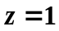是函数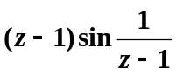的
(A)可去奇点 （B）一级极点 （C）一级零点 （D）本性奇点.
( ) 6、设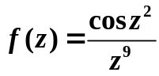则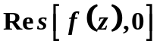=
(A) （B）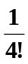 （C）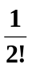 (D) .

得分
- 填空题(每题2分，共20分)
1、为任意整数，则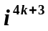的值为 ；
2、复数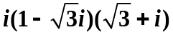的指数形式为 ；
3、设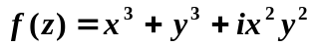，则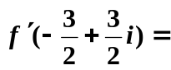 ；
4、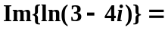 .
5、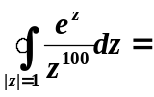 ；
6、解析函数在圆心处的值等于它在圆周上的 ；
7、幂级数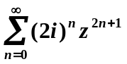的收敛半径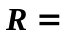 ；
8、设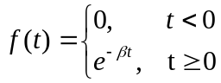，则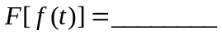；
9、设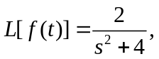 则 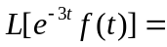 ；
10、设函数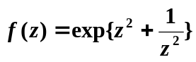，则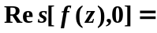 ..
- 计算题Ⅰ(每题10分,共40分)
得分

- 已知调和函数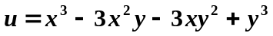，求解析函数 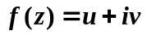.
.

2、设函数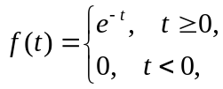 求的傅立叶变换与傅里叶积分.

3、计算积分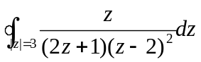.

4、利用留数计算积分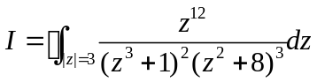

得分
四、计算题Ⅱ(每题11分,共22分)
1、将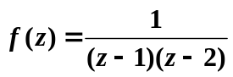在处展为洛朗级数.

2、用拉普拉斯变换求解微分方程组

